

FANCY 2

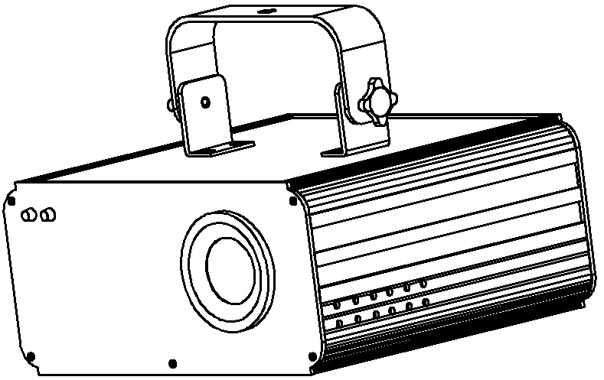

Version: 4.0
Данное руководство пользователя содержит важную информацию по безопасности и эксплуатации лазерных приборов. Во избежание несчастных случаев и правонарушений, связанных с неправильной эксплуатацией, просим внимательно ознакомиться с инструкцией. Следует сохранять инструкцию для дальнейшего использования.

ПРЕДУПРЕЖДЕНИЕ

Эксплуатация лазера, производимая с нарушениями положений данной пользовательской инструкции, может быть опасна. Следует уделить особое внимание каждому из пунктов руководства во избежание некорректного обращения с прибором. Необходимо внимательно прочитать данную инструкцию перед началом эксплуатации прибора.


Attention!


Important!


Caution!


Laser!


Recycle

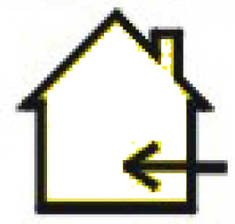
Indoor


Disposal

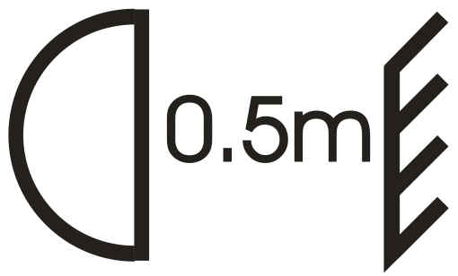
L Location

Наличие информации, касающейся обслуживания прибора.

Наличие информации, касающейся безопасности.

Предостережение от неправильных действий
.

Особенности эксплуатации лазера.

Предупреждение о необходимости охраны окружающей среды при утилизации упаковки.

Прибор только для использования внутри помещений, стандарт безопасности IP20. Предназначен для эксплуатации в сухих помещениях. Следует оберегать прибор от попадания дождя, влаги, источников тепла и пыли, и не допускать его контакта с водой или другими жидкостями.

Необходимо следовать законам, регулирующим правила безопасности при утилизации электрических приборов.

Прибор должен быть установлен в месте с нормальными условиями вентиляции, на расстоянии не менее 50 см от поверхностей, блокирующих вентиляционные отверстия. Следует убедиться, что все вентиляционные отверстия открыты.

ПРЕДУПРЕЖДЕНИЯ О БЕЗОПАСНОСТИ

Неправильная эксплуатация прибора может быть опасна!
Следует внимательно ознакомиться с данными правилами перед началом эксплуатации!

Caution

Caution

Caution

Caution

Caution

Следует избегать прямого попадания луча в глаза. Это может привести к ухудшению зрения и даже к слепоте.

Использование прибора в помещениях, где аудитория может быть подвержена попаданию лазерных лучей в глаза, является опасным и незаконным.

Внутри прибора нет частей, подлежащих самостоятельной замене. Нельзя открывать корпус и пытаться производить ремонт. В случае возникновения проблемы следует связаться с продавцом.

Запрещается направлять луч прибора на пролетающие в небе самолеты

Несоблюдение приведенных правил может привести к выбросу дозы излучения.

Предупреждение об открытом корпусе

Устройство содержит лазерный элемент. При открытом корпусе может происходить выброс значительных доз излучения, которые при неправильном обращении могут вызвать слепоту и ожоги.

ИНСТРУКЦИИ ПО БЕЗОПАСНОСТИ

ВНИМАТЕЛЬНО ПРОЧТИТЕ

НИЖЕПРИВЕДЕННЫЕ ПУНКТЫ

- Лазерные излучатели отличаются от всех других источников света. В случае неправильного использования, их свет может повредить зрение.
- Свет луча лазера в тысячу раз более концентрированный, чем свет любого другого источника. Такая концентрация световой энергии может приводить к мгновенному поражению глаз, к ожогам сетчатки, даже если источник света находится на значительном удалении. Поражение глаз лазером происходит мгновенно
- То, что лазерный луч двигается, не делает его менее опасным, как и то, что при работе он расщепляется на сотни лучей, т.к. данный прибор вырабатывает лазерную энергию величиной в десятки милливатт. Помимо этого, лазерные лучи в определенные моменты останавливаются. Нельзя направлять лазер в те места, где могут находиться люди, даже если планируется направлять луч ниже уровня глаз, например, на пол.
- Нельзя начинать эксплуатацию лазера до прочтения данного руководства пользователя.
- Необходимо устанавливать прибор таким образом, чтобы лучи проецировались на высоте не менее 3 метров над поверхностью, на которой будут находиться люди.
- После установки и до использования в рамках публичных мероприятий следует протестировать прибор. Необходимо отказаться от эксплуатации в случае обнаружения дефектов. Нельзя использовать прибор, который испускает один или два луча вместо десятков/сотен: это указывает на повреждение оптики и может сопровождаться повышенным уровнем излучения.
- Нельзя направлять лучи лазера на людей и животных.
- Нельзя заглядывать в выходную оптику лазера.
- Нельзя направлять лучи лазера на конструкции, на которых случайно могут появиться люди, например, на балконы с неконтролируемым доступом, и т.д.
- Нельзя направлять лучи лазера на отражающие поверхности: стекла, зеркала и блестящий металл. Даже отраженные лучи могут быть опасны.
- Нельзя направлять луч лазера в небо, а также на летящие самолеты.
- Нельзя чистить внешнюю оптику при помощи химических чистящих средств
- Нельзя использовать прибор при наличии на выходе всего одного или двух лучей.
- Нельзя использовать прибор с поврежденным или открытым корпусом, а также при видимых повреждениях оптики.
- Не открывать корпус устройства. Высокая концентрация лазерной энергии внутри прибора может привести к возгоранию, ожогам и поражению глаз
- Не оставлять работающий прибор без присмотра
- Управление прибором с лазером класса 3B может проводиться только при помощи квалифицированного персонала, ознакомленного с информацией, представленной в данной инструкции.
- Необходимо использовать подходящие страховочные тросы для установки устройства.

ПРЕДУПРЕЖДАЮЩИЕ ЗНАКИ

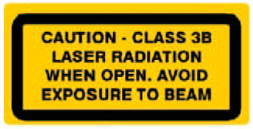
Осторожно – излучение лазера класса 3B , ИЗБЕГАЙТЕ ВОЗДЕЙСТВИЯ ЛАЗЕРНЫХ ЛУЧЕЙ ПРИ ОТКРЫТОМ КОРПУСЕ

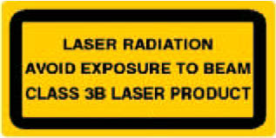
ЛАЗЕРНОЕ ИЗЛУЧЕНИЕ! ИЗБЕГАЙТЕ ВОЗДЕЙСТВИЯ ЛАЗЕРНЫХ ЛУЧЕЙ! ЛАЗЕР КЛАССА 3B.


Данный знак обозначает выходное отверстие лазерного луча.

Предупреждение о воздействии лазера

Лазерный луч
Избегайте попадания в глаза!

ХАРАКТЕРИСТИКА ЛАЗЕРА
Класс лазера | 3B
Лазерный диод | Зеленый, длина волны 532нм
Лазерный диод | Синий, длина волны 650нм
Диаметр луча | <5мм около отверстия
Импульсные данные | Все импульсы < 4Гц (>0,25сек)
Отклонение (луч) | <2мрад
Отклонение (общее) | <160 град
Мощность лазера | синий>300 мВт, зеленый>40 мВт

СООТВЕТСТВИЕ СТАНДАРТАМ БЕЗОПАСНОСТИ
Данное устройство соответствует стандартам EN/IEC 60825-1 Ed 2, 2007-03, и US FDA/CDRH FLPPS

ИНСТРУКЦИИ ПО БЕЗОПАСНОСТИ
Каждый специалист, задействованный в установке и обслуживании прибора, должен:
- быть квалифицированным
- Соблюдать инструкции данного руководства

CAUTION! Необходимо проявлять осторожность в работе с прибором. Высокое напряжение может стать причиной удара током.

Important! Производитель не несет ответственности за повреждения, связанные с невыполнением инструкций и самостоятельным внесением изменений в устройство.

- Следует учитывать, что повреждения, возникшие в результате самостоятельной модификации прибора, ведут к потере гарантии.
- Во время использования кабель не должен переплетаться с другими проводами
- Необходимо убедиться, что напряжение в сети не превышает заявленное на задней панели прибора.
- Вставляйте разъем сети питания в розетку только после того, как все остальные подключения выполнены. Перед подключением к сети питания, убедитесь, что выключатель находится в положении off. По окончании установки прибора, необходимо обеспечить беспрепятственный доступ к разъему сети питания.
- Следует убедиться, что провод питания не поврежден.
- Необходимо отсоединять устройство от сети питания, если оно не используется, а также во время чисток. При этом следует браться за вилку, а не тянуть за провод.
- Необходимо заземлить желто-зеленый провод.
- Подключение и обслуживание прибора должно проводиться квалифицированным работником.
- Не производите включение и выключение прибора в течение коротких периодов времени, это уменьшает жизненный цикл лазерного диода.
- При замене предохранителей следует использовать только предохранители такого же типа.
- После транспортировки, связанной с изменением температурного режима, необходимо время для адаптации. Невыполнение данного условия может повлечь за собой появление конденсата, что, в свою очередь, может повлечь неправильную работу или выход устройства из строя.
- Нельзя трясти прибор. Не следует применять грубую силу при установке.
- Во время выбора места для установки необходимо убедиться, что будут соблюдены режимы температуры и влажности. Помещение не должно быть загрязнено. Около прибора не должны проходить кабели.
- Устройство должно находиться на расстоянии не менее 50 см от стен.
- Следует использовать подходящие тросы для установки прибора.
- Температура окружающей среды должна находиться в пределах 10-40С
- При транспортировке прибора следует использовать оригинальную упаковку.
- По соображениям безопасности запрещено самостоятельно вносить изменения в устройство!

CAUTION! Управлять устройством может только квалифицированный персонал. Большинство повреждений являются результатом непрофессиональных действий!

CAUTION! Неправильное использование прибора может повлечь за собой его порчу и отмену гарантийных обязательств.

ПЕРЕД НАЧАЛОМ РАБОТЫ

Вскрытие упаковки
CAUTION! Сразу же после получения прибора необходимо аккуратно вскрыть картонную упаковку, проверить все компоненты на наличие и отсутствие повреждений. Для соблюдения гарантийных обязательств, следует сохранять коробку и все упаковочные материалы.

Перечень элементов устройства

Содержимое упаковки:

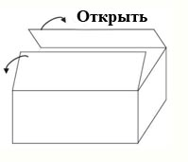
НАЗВАНИЕ | КОЛ-ВО
Лазерный прибор | 1 шт
Ключи (для переключателя) | 2 шт
Ключ блокировки | 1 шт
Кабель питания | 1 шт
Инструкция пользователя | 1 шт

Питание

Параметры напряжения обозначены на задней панели устройства, а также в разделе «Технические характеристики». Прибор должен подключаться к сети питания в соответствии с заявленными параметрами. Не допускается использование диммерных блоков или устройств изменения напряжения в сети питания. Перед подключением прибора к сети питания необходимо убедиться, что напряжение в сети соответствует требованиям устройства
Устройство оснащено стандартным разъемом для подключения к сети питания с учетом рабочего напряжения. При использовании нестандартных подключений, необходимо руководствоваться следующей конфигурацией:

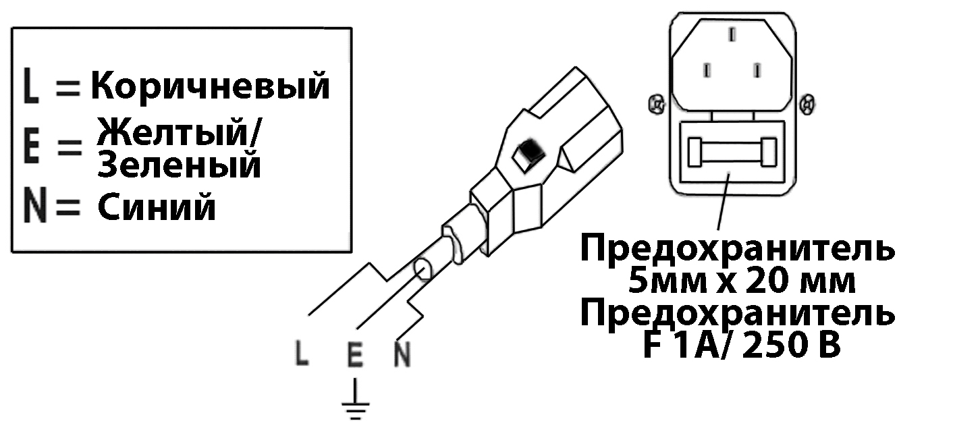

Кабель (Европа) | Кабель (США) | Контакт | Международное обозначение
Коричневый | Черный | Плюс | L
Голубой | Белый | Минус | N
Желтый/зеленый | Зеленый | Земля | 

Подключение прибора к цепи DMX-512

Прибор оборудован 3-контактными XLR гнездами DMX входа и выхода, соединенными в параллель. Для подключения приборов к цепи DMX, используйте только экранированные витые пары с 3-контактными разъемами XLR.

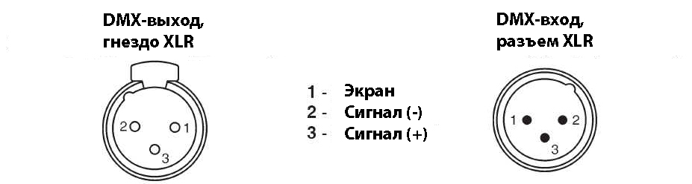
ТЕРМИНАТОР DMX
DMX кабель на выходе последнего прибора в цепи должен быть оснащен DMX терминатором.
Терминатор DMX представляет из себя простой разъем XLR со 120-Омным резистором, соединяющим контакты 2 и 3. Данный разъем подключается к выходному гнезду на последнем приборе в цепи. Соединения показаны ниже.
 | DMX ТЕРМИНАТОР  ПОДКЛЮЧЕНИЕ  Припаять резистор на 120Ω (Ом) между 2 и 3 контактом XLR разъема и вставить разъем в гнездо выхода последнего устройства в цепи. | 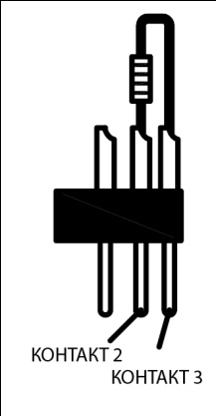

Соединение приборов в DMX-цепь

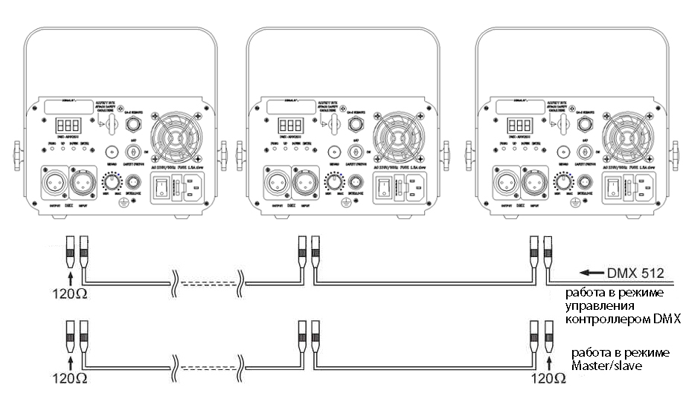

- При использовании стандартных DMX-контроллеров, можно подключать DMX-выход контроллера напрямую к DMX-входу первого прибора в цепи DMX. Подсоединение DMX-контроллера к другим XLR-выходам, необходимо использовать переходники.
- Подключите DMX-выход первого прибора в цепи DMX к DMX-входу следующего прибора, и так далее, пока все приборы не будут соединены в цепь.
- Если DMX-разъем вашего контроллера 5-контактный, необходимо использовать переходник с 5-контактного разъема на 3-контактный.
- DMX-кабель последнего прибора должен быть оснащен терминатором. Для этого между 2 и 3 контактом XLR разъема припаять резистор на 120Ω (Ом) и вставить разъем в гнездо выхода последнего устройства в цепи.
- Соедините приборы в цепь при помощи кабелей с разъемами XLR. На кабеле не должно быть Y-образных ответвлений. Сигнал DMX 512 передается с очень большой скоростью. Неисправные или поврежденные провода, некачественные или пораженные коррозией паяные соединения могут привести к искажению сигнала и выходу прибора из строя
- Для сохранения питания в цепи приборов при отключении одного из приборов, их выходные и входные DXM соединения выполнены как сквозные.
- Для получения данных с контроллера, каждый прибор должен иметь DMX адрес. DMX адрес (номер от 000до 511) можно прочитать на задней панели каждого прибора.
- Для уменьшения количества ошибок сигнала, в конце цепи DMX 512 необходимо поставить терминатор.

Правильная установка и использование устройства

Предполагается, что устройство будет использоваться в подвешенном положении. Из соображений безопасности световые приборы должны быть установлены надлежащим образом с использованием подходящего крепления и предохранительного троса. Соответствующие крепежные изделия вы можете приобрести у поставщика светового оборудования.

Лазерные системы должны использоваться согласно международным правилам техники безопасности (см. иллюстрацию ниже). Вертикальное расстояние от нижнего луча лазера до пола должно составлять не менее трех метров. Горизонтальное расстояние от лазерного излучения до публики должно составлять не менее 2,5 метров.
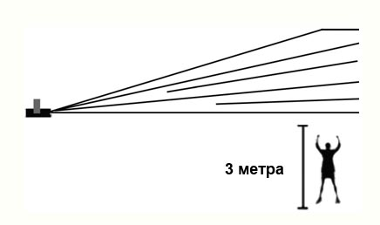

ПРЕДУПРЕЖДЕНИЕ:
Несоблюдение приведенных правил может привести к выбросу дозы излучения.

Установка прибора

ПРЕДУПРЕЖДЕНИЕ: При установке придерживайтесь соответствующих норм и стандартов! Производить установку должен квалифицированный работник или представитель продавца!

- Крепление должно в течение одного часа выдержать без деформации вес в 10 раз превышающий вес устройства.
- Основное крепление всегда должно быть защищено вспомогательным креплением, т.е. соответствующей предохранительной сеткой. Вспомогательное крепление следует устанавливать таким образом, чтобы, в случае поломки основного крепления, ни одна деталь прибора не могла упасть.
- Во время инсталляции, съема и техобслуживания прибора, убедитесь, что под ним нет посторонних.
- Перед введением устройства в эксплуатацию (первичным или после ремонта), необходимо удостовериться, что установка одобрена квалифицированным специалистом, как с технической стороны, так и с точки зрения безопасности.
- Необходимо один раз в год проводить проверку качества установки оборудования.
- Устройство не должно устанавливаться над сидячими местами или проходами, кроме того, оно должно находиться вне досягаемости публики.
ВНИМАНИЕ: При установке следует убедиться, что расстояние до любых легко воспламеняющихся материалов (декораций и.т.д.) составляет не менее 0.5 метра.

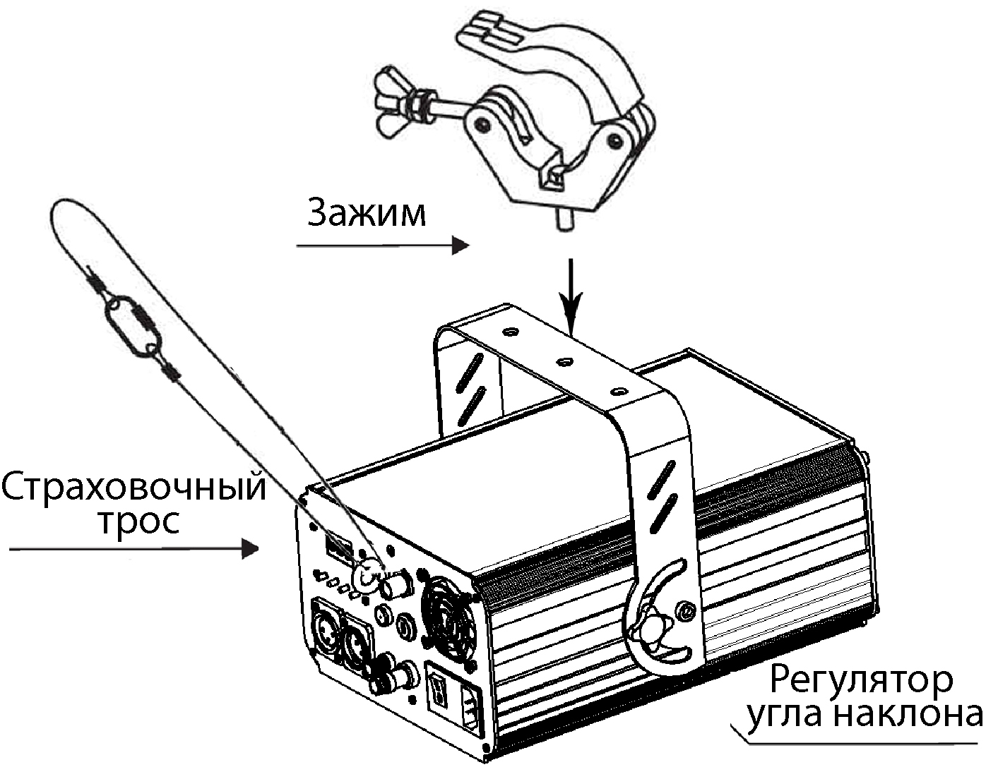

ОПИСАНИЕ УСТРОЙСТВА
- Данное устройство прошло проверку, подтвердившую, что оно в отличном рабочем состоянии. Для безопасного и долговременного использования следует точно соблюдать предписания данного руководства.
- Производитель не несет ответственности за повреждения, связанные с несоблюдением инструкций и попытками самостоятельной модификации устройства.
Передняя панель

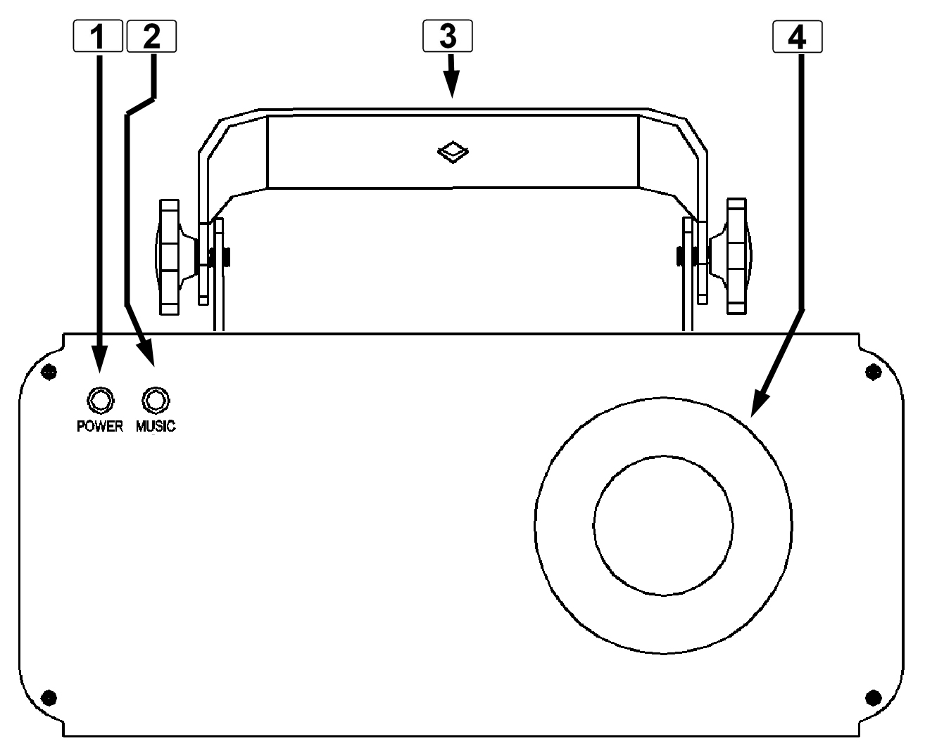

NO. | Наименование | Описание
1 | Индикатор питания | Загорается при включении прибора
2 | Индикатор системы синхронизации с музыкой | Синхронизация с музыкальным сигналом
3 | Лира | Используется для крепления прибора
4 | Отверстие лазера | Отверстие, через которое испускаются лучи лазера. ЗАПРЕЩАЕТСЯ ЗАГЛЯДЫВАТЬ ВНУТРЬ ПРИБОРА ЧЕРЕЗ ДАННОЕ ОТВЕРСТИЕ ПРИ РАБОТАЮЩЕМ ЛАЗЕРЕ

Задняя панель
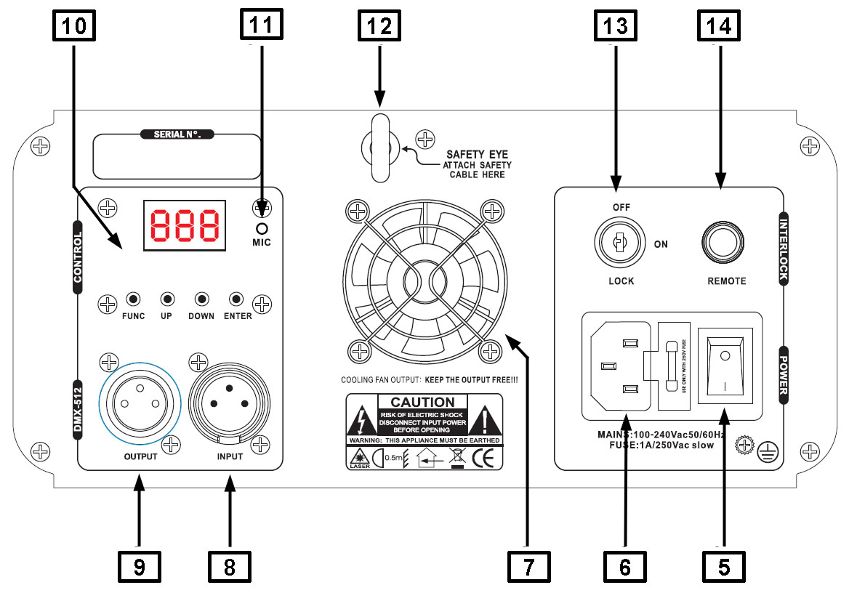

NO. | Наименование | Описание
5 | Переключатель питания | Вкл/выкл питания
6 | Разъем питания | Разъем IEC со встроенным гнездом предохранителя
7 | Вентилятор | Используется для охлаждения компонентов внутри корпуса. Следите за тем, чтобы вентиляционное отверстие не было заблокировано!
8 | DMX вход | 3-контактный разъем XLR
9 | DMX выход | 3-контактное гнездо XLR
10 | Панель управления | Процесс управления прибором при помощи LED дисплея описан в разделе «УПРАВЛЕНИЕ ПРИБОРОМ»
11 | Микрофон | Предназначен для съема звукового сигнала
12 | Проушина для троса безопасности | Используется для продевания троса безопасности при установке прибора. Более подробная информация представлена в разделе «Установка прибора»
13 | Ключ блокировки | Вкл./выкл. лазерного эффекта (лазерного диода). Ключ должен находиться только у квалифицированного оператора.
14 | ПДУ выключением прибора | Используется для срочного отключения прибора.

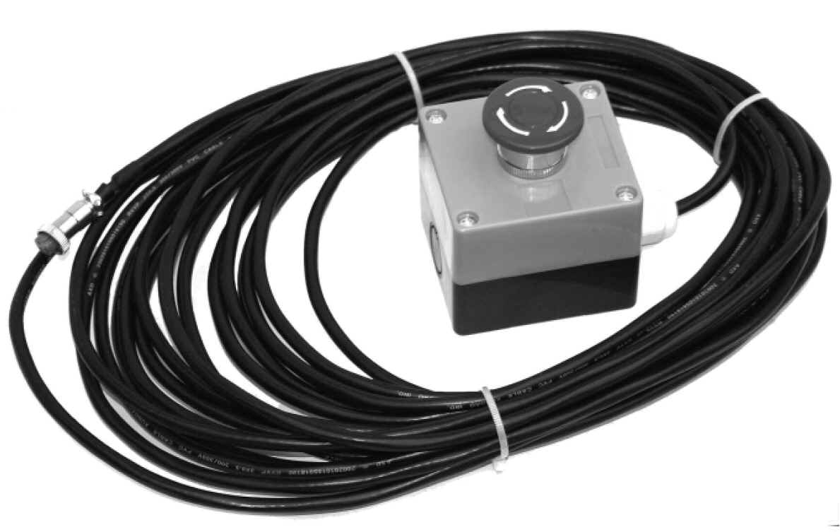
ВНИМАНИЕ!
В целях безопасности, настоятельно рекомендуем приобрести аварийный выключатель, поставляющийся отдельно!

УПРАВЛЕНИЕ ПРИБОРОМ

- Периодические перерывы в работе необходимы для увеличения рабочего цикла устройства.
- Следует производить включение и выключение прибора с небольшим интервалом между ними.
- Необходимо отключать устройство, если оно не используется, а также для замены лазерного элемента и проведения сервисного обслуживания.
- При наличии сбоев в эксплуатации, немедленно выключите прибор и свяжитесь с продавцом.
Внимание: Лазерные лучи начинают испускаться из отверстия через 5 секунд после включения

Рабочий режим

При включении лазера, на LED экране на задней панели прибора отображается текущий статус, либо DMX адрес, либо DMX режим. Установка и изменение режима работы лазера производится при помощи светодиодной панели управления. Информация о новом режиме работы отображается после внесения изменений на LED мониторе при следующем включении прибора.

Кнопка выбора режима работы/функции

Подтверждение настроек или изменений, внесенный при помощи LED панели.



UP/DOWN Навигация вверх/вниз по списку, при изменении режима работы, параметра, или адреса DMX.

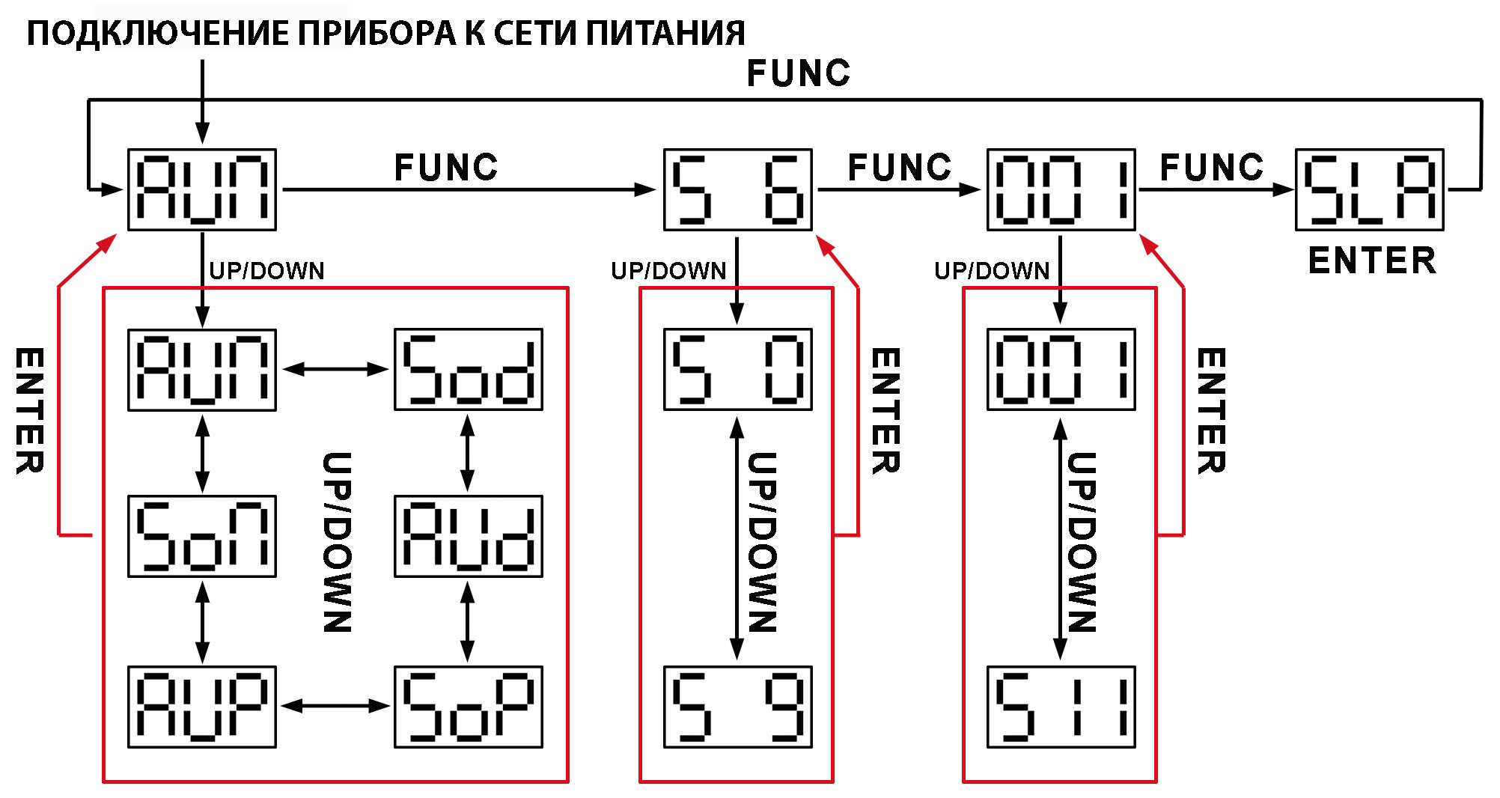
Эксплуатация

Программирование автономного режима работы лазера
- Для входа в меню выбора режима (MODE), нажмите и удерживайте FUNC,
- пока на LED панели не отобразится AUM, SoU, AUP, SoP, Aud или Sod
- Нажмите UP или DOWN, для выбора автономного режима, как указано выше.
- Для подтверждения настроек, нажмите на ENTER.
Прибор начинает работать в автономном режиме, который становится режимом работы по умолчанию при каждом новом включении лазера.

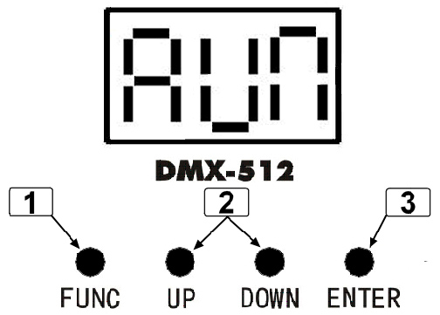

В разделе MODE OPTION (РЕЖИМЫ), мигает название автономного режима, который вы можете выбрать в качестве режима по умолчанию. Для выбора одного из 11 шоу автономного режима, нажмите на кнопки UP или DOWN. Ниже приведены условные обозначения и предварительно запрограммированные эффекты автономного режима работы:

УСЛОВНОЕ ОБОЗНАЧЕНИЕ | ЛАЗЕРНЫЙ ЭФФЕКТ
AUM | Автоматическая работа эффектов в случайном порядке, графические паттерны + дифракционная решетка
SOM | Звуковая анимация, графические паттерны + дифракционная решетка
AUP | Автоматическое воспроизведение графических паттернов
SOP | Звуковая анимация, графические паттерны
AUD | Автоматическое воспроизведение, дифракционная решетка
SOD | Звуковая анимация, дифракционная решетка

Настройка чувствительности РЕЖИМА ЗВУКОВОЙ АНИМАЦИИ
- Нажмите и удерживайте FUNC, пока не появятся символы S 6
- Для настройки чувствительности микрофона, нажмите на UP/DOWN. При S 0, звуковая анимация отключается. Чувствительность микрофона повышается от S 1 до S 9.
- Для подтверждения и сохранения данной настройки, нажмите на ENTER.
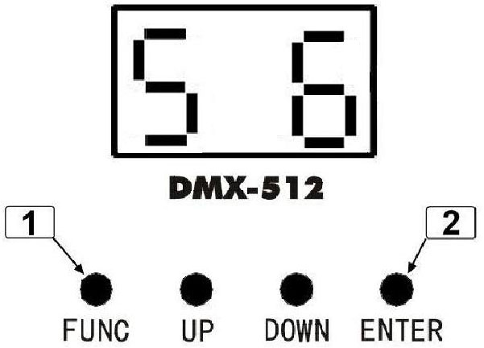

РЕЖИМ DMX
- Нажмите и удерживайте FUNC для входа в меню выбора режима MODE OPTION
- пока на LED панели не отобразится 001
- Для подтверждения выбора настройки, нажмите на ENTER.
Лазер в данном случае будет работать в режиме DMX. Адрес DMX прибора можно изменить при помощи кнопок UP/DOWN.
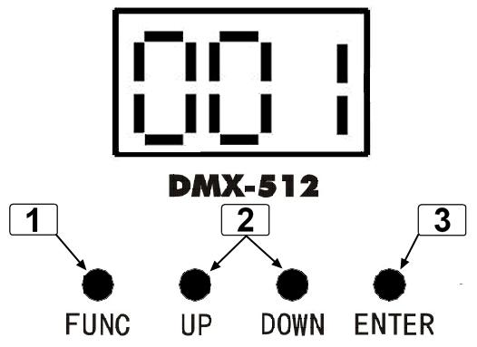

РЕЖИМ MASTER/SLAVE
- Нажмите и удерживайте FUNC для входа в меню выбора режима MODE OPTION
- пока на LED панели не отобразится SLA
- Для подтверждения выбора настройки, нажмите на ENTER.
Лазер в данном случае будет работать в режиме ведомого прибора, “SLAVE”. Соедините приборы master и slave в цепь при помощи DMX-кабеля. Ведомые приборы (SLAVE) выполняют то же, что и ведущий прибор (MASTER). Более подробная информация о подключениях лазера представлена в разделе «Подключение 5.2 DMX».

ПРОТОКОЛ DMX

КАНАЛ | ЗНАЧЕНИЕ DMX | ОПИСАНИЕ
CH 1  РЕЖИМ | 000-024 | Блокировка лазера
CH 1  РЕЖИМ | 025-049 | Aun , Автоматическая работа эффектов в случайном порядке
CH 1  РЕЖИМ | 050-074 | Son, Звуковая анимация эффектов в случайном порядке
CH 1  РЕЖИМ | 075-099 | Aup, Автоматическая работа паттернов
CH 1  РЕЖИМ | 100-124 | Sop, Звуковая анимация, паттерны
CH 1  РЕЖИМ | 125-149 | Aud, Автоматическая работа, дифракционная решетка
CH 1  РЕЖИМ | 150-174 | Sod, Звуковая анимация, дифракционная решетка
CH 1  РЕЖИМ | 175-199 | Режим DMX, дифракционная решетка, точки
CH 1  РЕЖИМ | 200-224 | Режим DMX, дифракционная решетка, паттерны
CH 1  РЕЖИМ | 225-255 | Режим DMX, паттерны

Режим DMX, дифракционная решетка, точки, значение DMX на 1 канале от 175 до 199
CH 2  ДВИЖЕНИЕ ПО ОСИ X | 000-127 | 128 различных фиксированных положений на оси X
CH 2  ДВИЖЕНИЕ ПО ОСИ X | 128-191 | Движение по часовой стрелке
CH 2  ДВИЖЕНИЕ ПО ОСИ X | 128-255 | Движение против часовой стрелки
CH 3  ДВИЖЕНИЕ ПО ОСИ Y | 000-127 | 128 различных фиксированных положений на оси Y
CH 3  ДВИЖЕНИЕ ПО ОСИ Y | 128-191 | Движение по часовой стрелке
CH 3  ДВИЖЕНИЕ ПО ОСИ Y | 128-255 | Движение против часовой стрелки
CH 4  ЦВЕТ | 000-009 | Блокировка лазера
CH 4  ЦВЕТ | 010-063 | Вкл. синего и зеленого, либо одновременный строб синим и зеленым
CH 4  ЦВЕТ | 064-127 | Вкл. синего, либо синий строб, зеленый откл.
CH 4  ЦВЕТ | 128-191 | Вкл. зеленого, либо зеленый строб, синий откл.
CH 4  ЦВЕТ | 192-255 | Вкл. синего и зеленого, либо попеременный строб синим и зеленым
CH 5  СТРОБ | 000-009 | Строб выкл.
CH 5  СТРОБ | 010-249 | 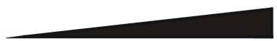  Скорость строба
CH 5  СТРОБ | 250-255 | Строб в режиме звуковой анимации
CH 6  ВРАЩЕНИЕ ДИФРАКЦИОННОЙ РЕШЕТКИ | 000 | Дифракционная решетка не вращается
CH 6  ВРАЩЕНИЕ ДИФРАКЦИОННОЙ РЕШЕТКИ | 000-075 |   Вращение по часовой стрелке
CH 6  ВРАЩЕНИЕ ДИФРАКЦИОННОЙ РЕШЕТКИ | 076-150 |   Стоп
CH 6  ВРАЩЕНИЕ ДИФРАКЦИОННОЙ РЕШЕТКИ | 151-255 |   Вращение против часовой стрелки

Режим DMX, дифракционная решетка, паттерны, значение DMX на 1 канале от 200 до 224

CH 2  图案 | 000-255 | 11 паттернов дифракционной решетки
CH 3  ЗУМ | 0-127 | 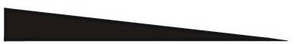  Размер, от 100% до 5%
CH 3  ЗУМ | 128-169 | Увеличение | 
CH 3  ЗУМ | 170-209 | Уменьшение
CH 3  ЗУМ | 210-255 | Увеличение и уменьшение
CH 4  ВРАЩЕНИЕ, ОСЬ Y | 000-127 | Вращение по часовой стрелке | 
CH 4  ВРАЩЕНИЕ, ОСЬ Y | 128-255 | Вращение против часовой стрелки
CH 5  ВРАЩЕНИЕ, ОСЬ X | 000-127 | Вращение по часовой стрелке | 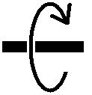
CH 5  ВРАЩЕНИЕ, ОСЬ X | 128-255 | Вращение против часовой стрелки
CH 6  ВРАЩЕНИЕ, ОСЬ Z | 000-127 | Вращение на 0 -359 градусов, по оси Z | 
CH 6  ВРАЩЕНИЕ, ОСЬ Z | 128-191 | Вращение по часовой стрелке
CH 6  ВРАЩЕНИЕ, ОСЬ Z | 128-255 | Вращение против часовой стрелки
CH 7  ДВИЖЕНИЕ, ОСЬ X | 000-127 | 128 различных фиксированных положений на оси X | 
CH 7  ДВИЖЕНИЕ, ОСЬ X | 128-191 | Движение по часовой стрелке
CH 7  ДВИЖЕНИЕ, ОСЬ X | 192-255 | Движение против часовой стрелки
CH 8  ДВИЖЕНИЕ, ОСЬ Y | 000-127 | 128 различных фиксированных положений на оси Y | 
CH 8  ДВИЖЕНИЕ, ОСЬ Y | 128-191 | Движение по часовой стрелке
CH 8  ДВИЖЕНИЕ, ОСЬ Y | 192-255 | Движение против часовой стрелки
CH 9  ЦВЕТ | 000-015 | Синий
CH 9  ЦВЕТ | 016-031 | Зеленый
CH 9  ЦВЕТ | 032-047 | Синий и зеленый (бирюзовый, циановый)
CH 9  ЦВЕТ | 048-255 | Цветовое вращение
CH10  ВРАЩЕНИЕ ДИФРАКЦИОННОЙ РЕШЕТКИ | 000 | Дифракционная решетка не вращается
CH10  ВРАЩЕНИЕ ДИФРАКЦИОННОЙ РЕШЕТКИ | 001-075 | Вращение дифракционной решетки по часовой стрелке
CH10  ВРАЩЕНИЕ ДИФРАКЦИОННОЙ РЕШЕТКИ | 076-150 | Дифракционная решетка не вращается
CH10  ВРАЩЕНИЕ ДИФРАКЦИОННОЙ РЕШЕТКИ | 151-255 | Вращение дифракционной решетки против часовой стрелки

Режим DMX, паттерны, значение DMX на 1 канале от 225 до 255
CH 2 | 000-255 | 32 паттерна дифракционной решетки
CH 3  ZOOMING | 000-127 | Размер, от 100% до 5%
 | 128-169 | Увеличение
 | 170-209 | Уменьшение
 | 210-255 | Увеличение и уменьшение
CH 4  ВРАЩЕНИЕ ПО ОСИ Y | 000-127 | 360 различных фиксированных положений на оси Y
CH 4  ВРАЩЕНИЕ ПО ОСИ Y | 128-191 | Вращение по часовой стрелке
CH 4  ВРАЩЕНИЕ ПО ОСИ Y | 192-255 | Вращение против часовой стрелки
CH 5  ВРАЩЕНИЕ ПО ОСИ X | 000-127 | 360 различных фиксированных  положений на оси Y
CH 5  ВРАЩЕНИЕ ПО ОСИ X | 128-191 | Вращение по часовой стрелке
CH 5  ВРАЩЕНИЕ ПО ОСИ X | 192-255 | Вращение против часовой стрелки
CH 6  ВРАЩЕНИЕ ПО ОСИ Z | 000-127 | 360 различных фиксированных  положений на оси Z
CH 6  ВРАЩЕНИЕ ПО ОСИ Z | 128-191 | Вращение по часовой стрелке
CH 6  ВРАЩЕНИЕ ПО ОСИ Z | 192-255 | Вращение против часовой стрелки
CH 7  ДВИЖЕНИЕ ПО ОСИ X | 000-127 | 128 различных фиксированных  положений на оси X
CH 7  ДВИЖЕНИЕ ПО ОСИ X | 128-191 | Движение по часовой стрелке
CH 7  ДВИЖЕНИЕ ПО ОСИ X | 192-255 | Движение против часовой стрелки
CH 8  ДВИЖЕНИЕ ПО ОСИ Y | 000-127 | 128 различных фиксированных  положений на оси Y
CH 8  ДВИЖЕНИЕ ПО ОСИ Y | 128-191 | Движение по часовой стрелке
CH 8  ДВИЖЕНИЕ ПО ОСИ Y | 192-255 | Движение против часовой стрелки
CH 9  ЦВЕТ | 000-015 | Первоначальный цвет
CH 9  ЦВЕТ | 016-031 | Синий
CH 9  ЦВЕТ | 032-047 | Зеленый
CH 9  ЦВЕТ | 048-063 | Бирюзовый
CH 9  ЦВЕТ | 064-160 | Одиночный цвет, переменная скорость
CH 9  ЦВЕТ | 161-255 | Смешанный цвет, переменная скорость

ОБСЛУЖИВАНИЕ
- Перед проведением сервисного обслуживания необходимо убедиться, что в помещении не находятся посторонние люди.
- Следует отключить прибор от сети питания и дождаться охлаждения корпуса.
- На корпусе, креплении и в месте установке (на потолке, ферме, подвесном устройстве) должны отсутствовать повреждения.
- Силовой кабель должен быть в безупречном состоянии. При обнаружении малейшего намека на неисправность кабеля, его необходимо заменить.
- Для защиты устройства от перегрева необходимо ежемесячно прочищать все вентиляторы и вентиляционные отверстия.
- Для улучшения силы светового потока периодически должна осуществляться чистка внешних и внутренних линз прибора и зеркал. Частота чисток зависит от степени загрязненности окружения, в котором эксплуатируется прибор; при использовании прибора во влажных, задымленных или пыльных помещениях, на поверхности линз аккумулируется большее количество грязи.
- Чистить мягкой тканью с жидкостью для чистки стекол
- После чистки, вытирать поверхности насухо
- Чистку внешних линз осуществлять не реже, чем один раз в 30 дней.
- Раз в год необходимо производить очистку внутри корпуса прибора при помощи пылесоса или воздушного эжектора.

ВНИМАНИЕ: Очистка оптики должна производиться квалифицированным персоналом!

ПОИСК И УСТРАНЕНИЕ НЕИСПРАВНОСТЕЙ

Ниже приведены примеры распространенных проблем, которые могут возникнуть в процессе работы. Вот некоторые варианты их решения:
- Устройство не работает, вентилятор не работает, нет луча лазера.
- Проверить подключение питания и главный предохранитель.
- Привести в соответствие с напряжением в сети главный переключатель напряжения.
- Удостовериться, что индикатор питания горит.

- Устройство включено, но лазерные лучи не появляются.
- Проверить крышку на отверстии лазера.
- Проверить переключатель под ключ.
- Проверить, что ключ для блокировки устройства переведен в режим «разблокировано». Проверьте соединительный провод ключа для блокировки.
- Если прибор используется при низкой температуре, прогреть его в течение 30 мин.
- Проверить, не установлен ли режим звуковой анимации – в данном случае прибор заработает только при наличии звукового сигнала.
- Проверить, не установлен ли на приборе режим Slave.
- Проверить, не установлен ли режим DMX – в данном случае, прибор заработает только при наличии сигнала DMX.

- Слабый сигнал лазера.
- Если прибор используется при низкой температуре, прогреть его в течение 30 мин.
- Протереть зеркало спиртом.
- Протереть отверстие для лазера спиртом.
- Проверить, не работает ли прибор в режиме DMX с высокой скоростью строба.

- Лазер включен, но шаблон не двигается.
- Проверить, не установлен ли режим звуковой анимации – в данном случае, прибор заработает только при наличии звукового сигнала,
- Проверить, не установлен ли режим DMX с DMX контролем
- Изменить режим на устройстве на другой автономный.
- Попробовать управлять прибором через DMX контроллер.

- Прибор не отвечает на сигналы DMX контроллера
- Проверить настройки адреса DMX и DMX полярность
- Если у Вас периодически возникают проблемы с сигналом DMX, проверьте контакты на соединительных разъемах проблемного устройства и на разъемах предыдущего устройства.
- Подключить другой DMX контроллер.
- Проверьте, не проложены ли DMX кабеля в непосредственной близости от высоковольтных силовых кабелей или параллельно с ними, т.к. это может привести к помехам DMX сигнала.

ТЕХНИЧЕСКИЕ ХАРАКТЕРИСТИКИ

Питание:  Предохранитель:  Потребляемая мощность:  Звуковая анимация:  Мощность лазера:  Класс лазера:  Стандарт безопасности лазера:  Рабочая температура:  DMX разъемы:  Каналы DMX:  Габариты:  Вес нетто: | AC100-240В, 50/60 Гц  250В 1A Slow Blow (20мм стеклянный)  30Вт  Встроенный микрофон  40мВт, зеленый, длина волны 532нм  300мВт, синий, длина волны 445нм  Класс 3B  EN60825-1 2007  10~40℃  3-контактный XLR мама/папа  6 / 10 / 9 каналов  См. диаграмму ниже  2,9 кг

Компания оставляет за собой право изменять технические характеристики без предварительного оповещения.

